950502-1  Условие задачи:  E=122 В w=10000 рад/с  R1=118 Ом R2=29 Ом  R3=41 Ом  Классич. метод:L=20 мГн C=0,61 мкФ  Операт. метод:L=25 мГнC=1,33 мкФ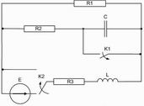 | 950502-2  Условие задачи:  E=146 В w=10000 рад/с  R1=74 Ом R2=22 Ом  R3=31 Ом  Классич. метод:L=29 мГн C=0,67 мкФ  Операт. метод:L=22 мГнC=1,42 мкФ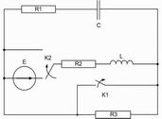
950502-3  Условие задачи:  E=127 В w=10000 рад/с  R1=93 Ом R2=16 Ом  R3=38 Ом  Классич. метод:L=20 мГн C=1,39 мкФ  Операт. метод:L=23 мГнC=1,28 мкФ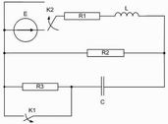 | 950502-4  Условие задачи:  E=114 В w=10000 рад/с  R1=67 Ом R2=27 Ом  R3=17 Ом  Классич. метод:L=26 мГн C=1,23 мкФ  Операт. метод:L=26 мГнC=1,48 мкФ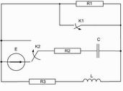
950502-5  Условие задачи:  E=84 В w=10000 рад/с  R1=112 Ом R2=28 Ом  R3=44 Ом  Классич. метод:L=20 мГн C=0,98 мкФ  Операт. метод:L=20 мГнC=1,07 мкФ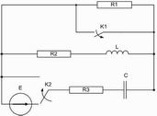 | 950502-6  Условие задачи:  E=68 В w=10000 рад/с  R1=109 Ом R2=34 Ом  R3=17 Ом  Классич. метод:L=40 мГн C=1,36 мкФ  Операт. метод:L=39 мГнC=1,49 мкФ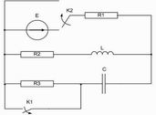
950502-7  Условие задачи:  E=142 В w=10000 рад/с  R1=110 Ом R2=40 Ом  R3=30 Ом  Классич. метод:L=39 мГн C=1,14 мкФ  Операт. метод:L=26 мГнC=0,57 мкФ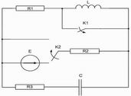 | 950502-8  Условие задачи:  E=69 В w=10000 рад/с  R1=117 Ом R2=20 Ом  R3=42 Ом  Классич. метод:L=37 мГн C=1,2 мкФ  Операт. метод:L=35 мГнC=1,42 мкФ
950502-9  Условие задачи:  E=85 В w=10000 рад/с  R1=71 Ом R2=15 Ом  R3=28 Ом  Классич. метод:L=38 мГн C=0,94 мкФ  Операт. метод:L=36 мГнC=1,33 мкФ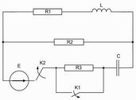 | 950502-10  Условие задачи:  E=67 В w=10000 рад/с  R1=120 Ом R2=45 Ом  R3=34 Ом  Классич. метод:L=31 мГн C=0,62 мкФ  Операт. метод:L=24 мГнC=0,82 мкФ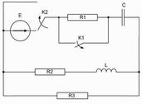
950502-11  Условие задачи:  E=73 В w=10000 рад/с  R1=60 Ом R2=18 Ом  R3=22 Ом  Классич. метод:L=37 мГн C=0,98 мкФ  Операт. метод:L=39 мГнC=1,34 мкФ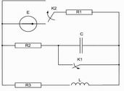 | 950502-12  Условие задачи:  E=117 В w=10000 рад/с  R1=67 Ом R2=45 Ом  R3=30 Ом  Классич. метод:L=30 мГн C=0,56 мкФ  Операт. метод:L=31 мГнC=0,8 мкФ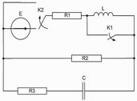
950502-13  Условие задачи:  E=62 В w=10000 рад/с  R1=83 Ом R2=33 Ом  R3=34 Ом  Классич. метод:L=27 мГн C=1,31 мкФ  Операт. метод:L=26 мГнC=1,26 мкФ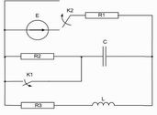 | 950502-14  Условие задачи:  E=113 В w=10000 рад/с  R1=61 Ом R2=30 Ом  R3=32 Ом  Классич. метод:L=28 мГн C=1,13 мкФ  Операт. метод:L=37 мГнC=1,35 мкФ
950502-15  Условие задачи:  E=80 В w=10000 рад/с  R1=77 Ом R2=44 Ом  R3=37 Ом  Классич. метод:L=24 мГн C=1,49 мкФ  Операт. метод:L=24 мГнC=1,46 мкФ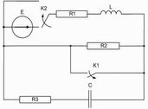 | 950502-16  Условие задачи:  E=76 В w=10000 рад/с  R1=109 Ом R2=39 Ом  R3=22 Ом  Классич. метод:L=25 мГн C=0,65 мкФ  Операт. метод:L=29 мГнC=1,15 мкФ
950502-17  Условие задачи:  E=60 В w=10000 рад/с  R1=86 Ом R2=25 Ом  R3=43 Ом  Классич. метод:L=29 мГн C=1,28 мкФ  Операт. метод:L=23 мГнC=1,21 мкФ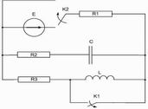 | 950502-18  Условие задачи:  E=68 В w=10000 рад/с  R1=86 Ом R2=25 Ом  R3=17 Ом  Классич. метод:L=35 мГн C=1,05 мкФ  Операт. метод:L=37 мГнC=0,82 мкФ
950502-19  Условие задачи:  E=84 В w=10000 рад/с  R1=99 Ом R2=31 Ом  R3=40 Ом  Классич. метод:L=29 мГн C=0,82 мкФ  Операт. метод:L=26 мГнC=1,18 мкФ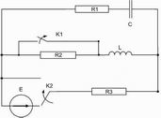 | 950502-20  Условие задачи:  E=77 В w=10000 рад/с  R1=84 Ом R2=33 Ом  R3=38 Ом  Классич. метод:L=31 мГн C=0,98 мкФ  Операт. метод:L=26 мГнC=0,75 мкФ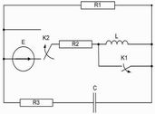
950502-21  Условие задачи:  E=63 В w=10000 рад/с  R1=63 Ом R2=37 Ом  R3=20 Ом  Классич. метод:L=23 мГн C=0,52 мкФ  Операт. метод:L=39 мГнC=1,14 мкФ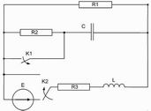 | 950502-22  Условие задачи:  E=126 В w=10000 рад/с  R1=103 Ом R2=36 Ом  R3=33 Ом  Классич. метод:L=27 мГн C=1,49 мкФ  Операт. метод:L=38 мГнC=1,1 мкФ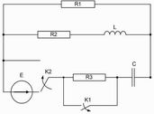
950502-23  Условие задачи:  E=122 В w=10000 рад/с  R1=77 Ом R2=26 Ом  R3=43 Ом  Классич. метод:L=28 мГн C=0,95 мкФ  Операт. метод:L=31 мГнC=0,83 мкФ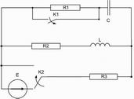 | 950502-24  Условие задачи:  E=122 В w=10000 рад/с  R1=100 Ом R2=44 Ом  R3=35 Ом  Классич. метод:L=22 мГн C=0,93 мкФ  Операт. метод:L=40 мГнC=0,98 мкФ
950502-25  Условие задачи:  E=58 В w=10000 рад/с  R1=79 Ом R2=30 Ом  R3=39 Ом  Классич. метод:L=28 мГн C=1,4 мкФ  Операт. метод:L=30 мГнC=0,64 мкФ | 950502-26  Условие задачи:  E=92 В w=10000 рад/с  R1=79 Ом R2=31 Ом  R3=24 Ом  Классич. метод:L=33 мГн C=1,06 мкФ  Операт. метод:L=29 мГнC=1,47 мкФ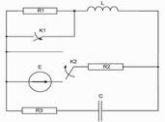
950502-27  Условие задачи:  E=91 В w=10000 рад/с  R1=103 Ом R2=29 Ом  R3=18 Ом  Классич. метод:L=25 мГн C=1,13 мкФ  Операт. метод:L=20 мГнC=0,63 мкФ | 950502-28  Условие задачи:  E=69 В w=10000 рад/с  R1=101 Ом R2=18 Ом  R3=26 Ом  Классич. метод:L=23 мГн C=1,31 мкФ  Операт. метод:L=35 мГнC=0,87 мкФ
950502-29  Условие задачи:  E=128 В w=10000 рад/с  R1=74 Ом R2=21 Ом  R3=32 Ом  Классич. метод:L=38 мГн C=0,9 мкФ  Операт. метод:L=35 мГнC=1,38 мкФ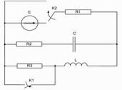 | 950502-30  Условие задачи:  E=82 В w=10000 рад/с  R1=76 Ом R2=17 Ом  R3=33 Ом  Классич. метод:L=31 мГн C=0,88 мкФ  Операт. метод:L=23 мГнC=1,03 мкФ